**DMZ국제다큐멘터리영화제 자원활동가 ‘다큐즈’ 모집**

총 5개 부문 100명 내외, 8월 18일까지 모집

**~~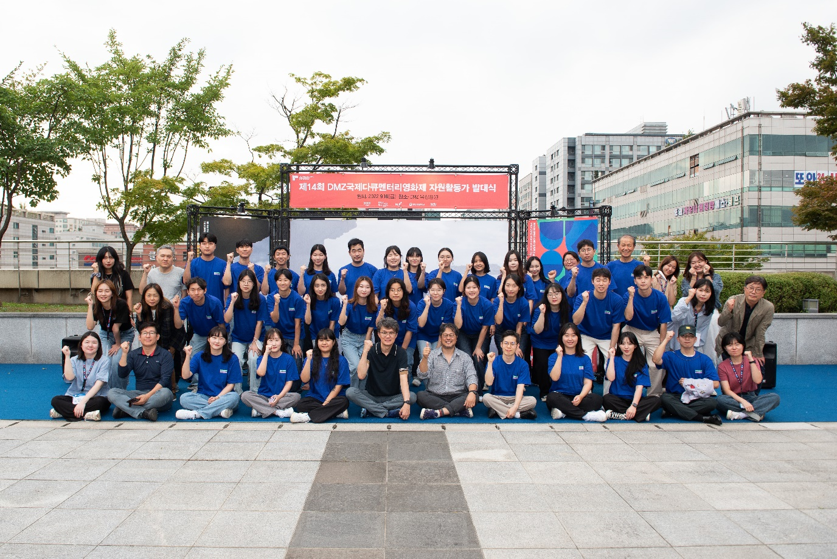~~**소정의 활동비 및 웰컴키트(굿즈) 등 혜택 제공

[2022년 제14회 DMZ국제다큐멘터리영화제 자원활동가 발대식]

제15회 DMZ국제다큐멘터리영화제(집행위원장 장해랑, 이하 DMZ Docs)가 함께 축제를 꾸려나갈 100명 규모의 자원활동가 ‘다큐즈’를 모집한다.

‘다큐즈’는 ‘다큐멘터리’와 ‘프렌즈’를 결합한 단어로, DMZ Docs의 자원활동가를 지칭한다. 평화·소통·생명을 중요시하며 다큐멘터리 또는 영화제에 관심이 있는 개인 및 단체를 찾는다. 만 18세 이상 대한민국 국민은 누구나 지원 가능하고, 한국어로 의사소통할 수 있는 해외동포 및 국내 거주 외국인도 참여할 수 있다.

올해 DMZ Docs 다큐즈 모집 분야는 ▲미래기획단 ▲산업 ▲프로그램 ▲홍보마케팅 ▲행사운영 총 5개 부문으로 오는 9월 14일(목)부터 21일(목)까지 열리는 제15회 DMZ국제다큐멘터리영화제 기간 동안 활동한다.

활동 혜택으로는 자원봉사 활동시간 인정 및 활동인증서 수여, 소정의 활동비가 지급되고 다큐즈만을 위한 웰컴키트(굿즈)도 제공된다.

다큐즈 지원 마감은 8월 18일(금) 18시이며, DMZ Docs 홈페이지에서 온라인으로 지원할 수 있다. 서류 및 면접 심사를 거친 최종합격자는 8월 31일(목) 홈페이지 공지사항과 개별 안내를 통해 발표할 예정이다.

DMZ Docs는 팬데믹 종료 이후 더 많은 관객과 만나기 위해 프로그램 섹션을 개편하고 관객친화형 프로그램을 신설하는 등 준비에 박차를 가하고 있다. 제15회 DMZ국제다큐멘터리영화제는 9월 14일부터 21일까지, 2023 DMZ Docs 다큐멘터리 마켓은 9월 15일부터 19일까지 경기도 고양특례시와 파주시 일대에서 열린다.

|  |
| --- |
| **■제15회 DMZ국제다큐멘터리영화제 자원활동가 ‘다큐즈’ 모집 개요**  모집부문 : 총 5개 부문  (미래기획단 / 산업 / 프로그램 / 홍보마케팅 / 행사운영)  **[모집일정]**  · 지원마감: 2023.08.18(금) 오후 6시까지  · 서류 합격자 발표: 2023.08.23(수) *합격자는 홈페이지 공지사항 및 개별 안내  · 면접기간: 2023.08.24(목) ~ 08.29(화) 주말 제외 4일간  · 최종 합격자 발표: 2023.08.31(목) *합격자는 홈페이지 공지사항 및 개별 안내  **[활동기간]**  · 사전교육 기간: 2023.09.01(금) ~ 09.05(화) (팀별 상이, 필요 인원에 한함)  · 발대식: 2023.09.07(목) / 일산동구청 대회의실  · 활동기간   1. 영화제 : 2023.09.14(목) ~ 09.21(목) 8일간 2. 다큐멘터리 마켓 : 2023.09.15.(금) ~ 09.19(화) 5일간   *위 기간 중 최소 4일 이상 활동 가능한 자  *팀별 업무에 따라 사전 활동 있을 수 있음  **[지원방법]**  · DMZ Docs 홈페이지(https://dmzdocs.com/kor/)에서 온라인 지원  · 문의: DMZ국제다큐멘터리영화제 자원활동가 담당자  031) 936-7396 / [volunteer@dmzdocs.com](mailto:volunteer@dmzdocs.com) |